En librairie le 25 janvier 2018
Pour que l’honneur soit sauf
Roman d’Alexis Ruset

Un roman bouleversant où il est question d’honneur et de trahison, mais aussi d’amour et de sexe. Une intrigue campée dans les années noires de notre mémoire collective,
où l’humour offre au lecteur des échappées jouissives.

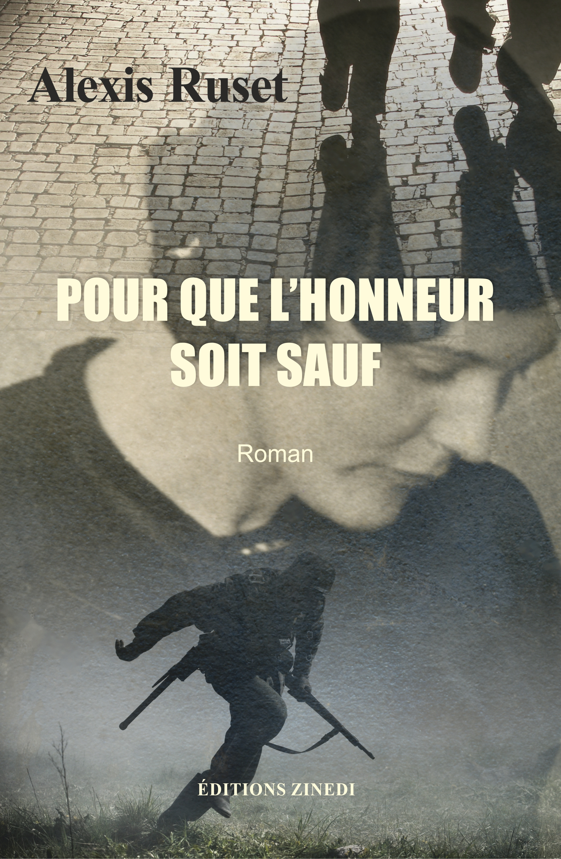
Le livre
Pour que l’honneur soit sauf s’inscrit dans une saga familiale et vient après Pour que la mort ne crie pas victoire (Prix des postiers écrivains 2018).
À la veille de la Seconde Guerre mondiale, nous suivons les fils de Gaston et Léa que tout oppose. Pierre, l’insoumis, défie l’autorité en braconnant sur les terres d’un fermier parvenu, débauché et naufrageur de petits paysans endettés. Jean, le conformiste, aime l’ordre et la discipline. Après la débâcle de juin 40, chacun choisit son camp. Tous deux s’éprendront de Sandrine, jeune fille droite et pure… mais l’est-elle vraiment ?
ISBN 978-2-84859-174-2
Diffusion GEODIF – Distribution SODIS
230 pages - 20 €
Broché - Format 15,5 x 23,5
Contact Zinedi : Fabienne Germain, contact@zinedi.com, 06 09 63 48 07
Dans ce roman, comme dans le précédent, Alexis Ruset se sert du contexte de la guerre pour planter son décor, car c’est dans les situations extrêmes et les choix qu’elles imposent que l’homme se révèle.
La loi du sang
Le ressort de l’intrigue, ce qui fait son unité, c’est la loi du sang. Pas seulement le sang versé, mais celui transmis par l’hérédité. La fin exemplaire d’un grand-père dicte la conduite de deux frères et les réunit dans la mort alors que tout les séparait dans la vie. Une jeune fille éprise de pureté n’échappe pas à la sensualité incontrôlée de ses parents. C’est à ce titre que la sexualité trouve sa place dans le roman. Elle n’est pas plaquée artificiellement sur le récit mais lui est consubstantielle par la part de fatalité qu’elle comporte.
L’ombre et la lumière
Cette fatalité interne pèse sur le destin et rend le chemin de l’honneur périlleux lorsque des situations d’exception le parsèment d’embûches. Le combat intérieur que mènent les personnages entre leurs parts d’ombre et de lumière les pétrit d’humanité, donne à leur destin une résonance universelle et fait du roman une tragédie.
Un souffle puissant
Alexis Ruset a l’amour des mots et le goût des images. Sa langue riche et poétique fait place aux expressions populaires, voire dialectales. Son style soutenu recourt aux métaphores et aux assonances. Cette variété des moyens d’expression donne vie et couleur au récit sans nuire à sa fluidité.
L’auteur
Alexis RUSET, agrégé de lettres classiques, ancien élève de l’ENA, a brièvement enseigné avant d’intégrer la haute fonction publique puis d’exercer des responsabilités de cadre dirigeant. Il se consacre aujourd’hui pleinement à l’écriture. Il puise dans ses origines vosgiennes la matière de romans à caractère universel.

